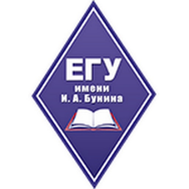   

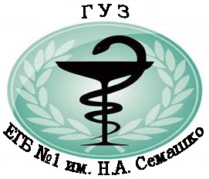   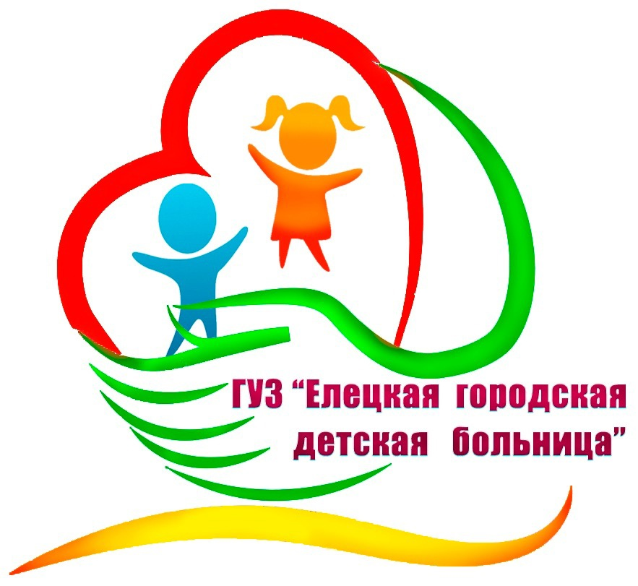

**ФГБОУ ВО «ЕЛЕЦКИЙ ГОСУДАРСТВЕННЫЙ УНИВЕРСИТЕТ**

**им. И.А. БУНИНА»**

**БЕЛОРУССКИЙ ГОСУДАРСТВЕННЫЙ МЕДИЦИНСКИЙ УНИВЕРСИТЕТ**

**СЕВЕРО-ВОСТОЧНЫЙ ФЕДЕРАЛЬНЫЙ**

**УНИВЕРСИТЕТ ИМ. М.К. АММОСОВА**

**ГУЗ «Елецкая городская больница им. Н.А. Семашко»**

**ГУЗ «Елецкая городская детская больница»**

**Липецкое региональное отделение «ОПОРА РОССИИ»**

**Уважаемые коллеги!**

**Приглашаем принять участие в IV Всероссийской с** международным участием научно-практической конференции

**«Здоровье и безопасность человека**

**как фактор устойчивого развития цифрового общества»**

***27 июня 2025 г.***

**Елец, ЕГУ им. И.А. Бунина, медицинский факультет**

**Цель конференции**

обсуждение и систематизация результатов научных исследований, трансляция передового опыта в области медицины, здоровьесбережения, безопасности человека, медицинского образования с целью повышения качества и эффективности профессионального и личностного развития всех участников образовательного континуума работников здравоохранения.

**Направления работы конференции**

- Современные проблемы, векторы развития фундаментальной и клинической медицины;

- Актуальные вопросы здоровьесбережения в интересах обеспечения безопасности человека в современных условиях;

- Современные подходы естественнонаучного и медицинского образования в условиях цифровой трансформации общества.

**ОРГАНИЗАЦИОННЫЙ КОМИТЕТ КОНФЕРЕНЦИИ**

Председатель:

С.В. Щербатых, д.п.н., профессор, ректор ЕГУ им. И.А. Бунина (Россия, г. Елец).

Заместитель председателя:

И.О. Феклина, и.о. декана медицинского факультета ЕГУ им. И.А. Бунина (Россия, г. Елец).

Сопредседатели:

Н.М. Гоголев, к.м.н., директор медицинского института Северо-Восточного федерального университета им. М.К. Аммосова (Россия, г. Якутск);

В.А. Казакова, первый заместитель генерального директора ООО «Липецк-Неотложка+», Председатель Комитета по здравоохранению ЛРО «ОПОРА РОССИИ» (Россия, г. Липецк).

Члены организационного комитета:

Н.Ю. Натарова, учредитель медицинской компании «Здоровье нации», председатель комитета по медицине при Координационном совете при губернаторе Липецкой области, член Комитета по здравоохранению ЛРО «ОПОРа РОССИИ» (Россия, г. Липецк);

С.В. Мартынов, учредитель и генеральный директор медицинских центров «Наш доктор» в г. Лебедянь и г. Липецк, член Комитета по здравоохранению ЛРО «ОПОРА РОССИИ» (Россия, г. Липецк);

Г.В. Вержибок, кандидат психологических наук, доцент, зав. кафедрой педагогики и психологии детства ГОУ «Минский областной институт развития образования» (Республика Беларусь, Минск);

Т.С. Воробьева, кандидат медицинских наук, доцент, доцент кафедры фундаментальных медицинских и клинических дисциплин ЕГУ им. И.А. Бунина (Россия, г. Елец);

Р.Н. Левшин, кандидат медицинских наук, доцент кафедры фундаментальных медицинских и клинических дисциплин ЕГУ им. И.А. Бунина (Россия, г. Елец);

И.Н. Усачева, кандидат педагогических наук, доцент, заместитель декана по научной и инновационной деятельности ЕГУ им. И.А. Бунина (Россия, г. Елец).

**ПРОГРАМНЫЙ КОМИТЕТ КОНФЕРЕНЦИИ**

Председатель:

А.Д. Протасов, доктор медицинских наук, профессор, профессор кафедры микробиологии, иммунологии и аллергологии СамГМУ (Россия, г. Самара).

Сопредседатели:

И.К. Билодит, к.м.н., заведующий Профессорским консультационным центром Белорусского государственного медицинского университета (Республика Беларусь, г. Минск);

С.В. Козуля, доктор медицинских наук, доцент, профессор кафедры гигиены общей с экологией, Медицинская академия им. С.И. Георгиевского, Крымского федерального университета им. В.И. Вернадского (Россия, г. Симферополь);

Члены программного комитета:

С.А. Степанов, доктор педагогических наук, кандидат исторических наук, профессор кафедры гуманитарных наук МНЭПУ, академик РЭА, действительный член Академии гуманитарных наук, член Международной академии наук (русская секция), член Совета Ассоциации негосударственных вузов России, директор Международной экологической научной школы имени академика Н.Н. Моисеева (Россия, г. Москва);

С.Н Дворяткина, д.п.н., доцент, проректор по научной и инновационной деятельности ЕГУ им. И.А. Бунина (Россия, г. Елец);

Т.И. Субботина, доктор медицинских наук, заведующая кафедрой общей патологии ТулГУ (Россия, г. Тула);

Е.И. Николаева, доктор биологических наук, профессор, профессор, заведующий кафедрой возрастной психологии и педагогики семьи, Российский государственный педагогический университета им. А. И. Герцена (Россия, г. Санкт-Петербург);

Л.С. Тришин, доктор медицинских наук, профессор, профессор кафедры физической культуры БГУКИ (Республика Беларусь, г. Минск).

**Целевая аудитория**

К участию в конференции приглашаются сотрудники научно-исследовательских организаций, профессорско-преподавательский состав и обучающиеся (аспиранты, ординаторы, магистранты, студенты) организаций высшего образования; педагоги и руководители учреждений среднего и дополнительного образования; специалисты в области здравоохранения.

**Место проведения Конференции:** 399770, Липецкая область, г. Елец, улица Коммунаров, д.28, ФГБОУ ВО «Елецкий государственный университет им. И.А. Бунина», ГК/301

**Формат проведения:** очный, дистанционный, заочное участие.

**Рабочие языки конференции**: русский, английский.

**Календарь конференции:**

- регистрация участников до 18.06.2025

- подача материалов к публикации: до 18.06.2025

- подтверждение принятия материалов (и оплата оргвзноса) до 21.06.2025

- дата проведения Конференции: 27.06.2025

**Участникам**

Для участия в конференции необходимо направить в оргкомитет на адрес электронной почты [konf_medfakultet@mail.ru](mailto:konf_medfakultet@mail.ru) заявку на участие, тексты материалов (объемом – не менее 4-х страниц), справку о прохождении рукописи экспертизы в системе Антиплагиат-вуз (от 70%), либо зарегистрироваться по ссылке или QR-коду

<https://forms.yandex.ru/cloud/6825e2b54936396864f721dd/>



**Контактная информация:**

|  |  |
| --- | --- |
| к.п.н., доцент, заместитель декана медицинского факультета по научной и инновационной деятельности Усачева Ирина Николаевна | +7(960)142-67-02 |
| медицинский факультет ЕГУ им. И.А. Бунина | +7(919)163-23-58 |

Файл необходимо назвать по фамилии первого автора. Фамилия одного и того же автора может быть первой не более чем в двух заявленных докладах. Участие в качестве соавтора в других заявках не ограничено. Авторы несут ответственность за содержание и форму представления своих докладов (статей).

***Приложение 1***

**Заявка**

на участие в IV Всероссийской с международным участием

научно-практической конференции

**«Здоровье и безопасность человека**

**как фактор устойчивого развития цифрового общества»**

**27 июня 2025 г.**

**Елец, ЕГУ им. И.А. Бунина, медицинский факультет**

|  |  |
| --- | --- |
| **1. Фамилия, имя, отчество участника (полностью)** |  |
| **2. Название вуза (полностью)** |  |
| **3. Страна, город** |  |
| **4. Учёная степень, учёное звание, должность** |  |
| **5. ФИО научного руководителя, учёная степень, учёное звание, должность (в случае, если автором является обучающийся)** |  |
| **6. E-mail** |  |
| **7. Телефон** |  |
| **8. Форма участия** | *очная /дистанционная/ заочная* |
| **9. Название доклада** |  |
| **10. Направление** |  |

Вниманию авторов: материалы докладов не редактируются и будут опубликованы в авторской редакции.

Программным комитет оставляет за собой право решения вопроса о публикации присланных докладов. Объём: 4-7 страниц. Оригинальность: 70%. Лучшие работы, по согласованию с авторами, будут опубликованы в журнале БиоЭкоМед. Материалы, присланные позже указанного срока или оформленные не по указанным ниже требованиям, не принимаются к рассмотрению.

**Организационный взнос за участие в конференции**

Организационный взнос за участие в конференции включает оплату организационных расходов, а также расходов по публикации и индексации докладов (тезисов статей) и составляет 1200 руб. за один доклад (тезис статьи). Оплата оргвзноса возможна только после получения подтверждения о принятии материалов от организационного комитета Конференции. Участие всех категорий участников из ЛНР, ДНР, Запорожской и Херсонской областей – бесплатное.

**РЕКВИЗИТЫ ДЛЯ ОПЛАТЫ с пометкой назначение платежа:**

**«Конференция Медицинского факультета»**

<https://elsu.ru/info/12517-oplata-uslug.html>

**Платежные реквизиты:**

ИНН: 4821004595

КПП: 482101001

БИК: 014206212

БАНК ПОЛУЧАТЕЛЯ ПЛАТЕЖА: Отделение Липецк//УФК по Липецкой области, г. Липецк

ПОЛУЧАТЕЛЬ ПЛАТЕЖА: УФК по Липецкой области (ЕГУ им. И.А. Бунина, л/с 20466Х13800)

ЕДИНЫЙ КАЗНАЧЕЙСКИЙ СЧЕТ: 40102810945370000039

КАЗНАЧЕЙСКИЙ СЧЕТ: 03214643000000014600

ОКОНХ 92110

ОКПО 02079537

ОКТМО 42715000

КБК 00000000000000000130 (доходы от оказания платных услуг (работ))

Образец оформления статей представлен в Приложении 1.

Программа конференции будет сформирована после получения оргкомитетом регистрационных форм и материалов участников и размещена на сайте университета: <https://elsu.ru/>. Ссылка для онлайн-подключения будет отправлена участникам 26.06.2025

***Приложение 2***

**ВОЗДЕЙСТВИЯ СРЕДЫ ОБИТАНИЯ НА ЗДОРОВЬЕ НАСЕЛЕНИЯ**

*1Иванов А.А. д.пед.н, доцент, 2Петров Б.Б. д.пед.н, доцент*

1Московский педагогический государственный университет (МПГУ), 2Национальныйисследовательскийуниверситет «МЭИ»

**ENVIRONMENTAL IMPACTS ON PUBLIC HEALTH**

*1Ivanov А.А. Doctor of Pedagogical Sciences, Associate professor, 2Petrov А.А. Doctor of Pedagogical Sciences, Associate professor*

1Moscow Pedagogical State University (MPGU), 2Moscow Power Engineering Institute (MPEI)

**Аннотация**

*Ключевые слова*

**Abstract**

*Keywords*

Текст доклада. Текст доклада. Текст доклада. Текст доклада. Текст доклада. Текст доклада. Текст доклада. Текст доклада.

**ЛИТЕРАТУРА**

1. Анисимов О. С., Глазачев С. Н. Экологическая парадигма: истоки, становление, развитие. Вестник Международной Академии наук. Русская секция. 2013; 1: 7–12